|  |  |  |  |  |  |
| --- | --- | --- | --- | --- | --- |
| **주차** | 32주차 | **기간** | 2024.01.30 ~2024.02.05 | **지도교수** |  |
| 이번주 한일 요약 | 근거리 무기 2 종 추가  원거리 무기 2 종 추가  무기 교체 시스템 및 리스폰 시 무기 교체 시스템 제작  근거리 무기 공격 시 키 입력에 따른 다른 이동 구현  원거리 무기 반동 기능 추가  타이머 시스템 기반 추가  전달받은 맵을 통한 건물 붕괴 시스템 작동 확인 | | | | |

* 근거리 무기 2 종 추가  
  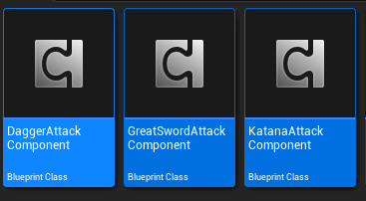  
  기존 제작한 대검외에도, 단검, 카타나 등의 근접 무기 추가  
  단검/카타나/대검의 공격속도, 대미지, 경직시간 및 다운시간이 다르게 구현됨
* 원거리 무기 2 종 추가  
  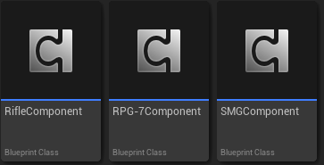  
  기존 돌격소총 외에, 기관단총(SMG)과 유탄발사기(RPG)를 추가  
  돌격소총과 기관단총은 연사방식, 유탄발사기는 단발 및 공격로직이 다르며,  
  각 원거리 무기마다 공격력, 연사속도, 장탄수, 장전속도, 유효사거리 등이 다름
* 무기 교체 시스템 및 리스폰 시 무기 교체 시스템 제작  
  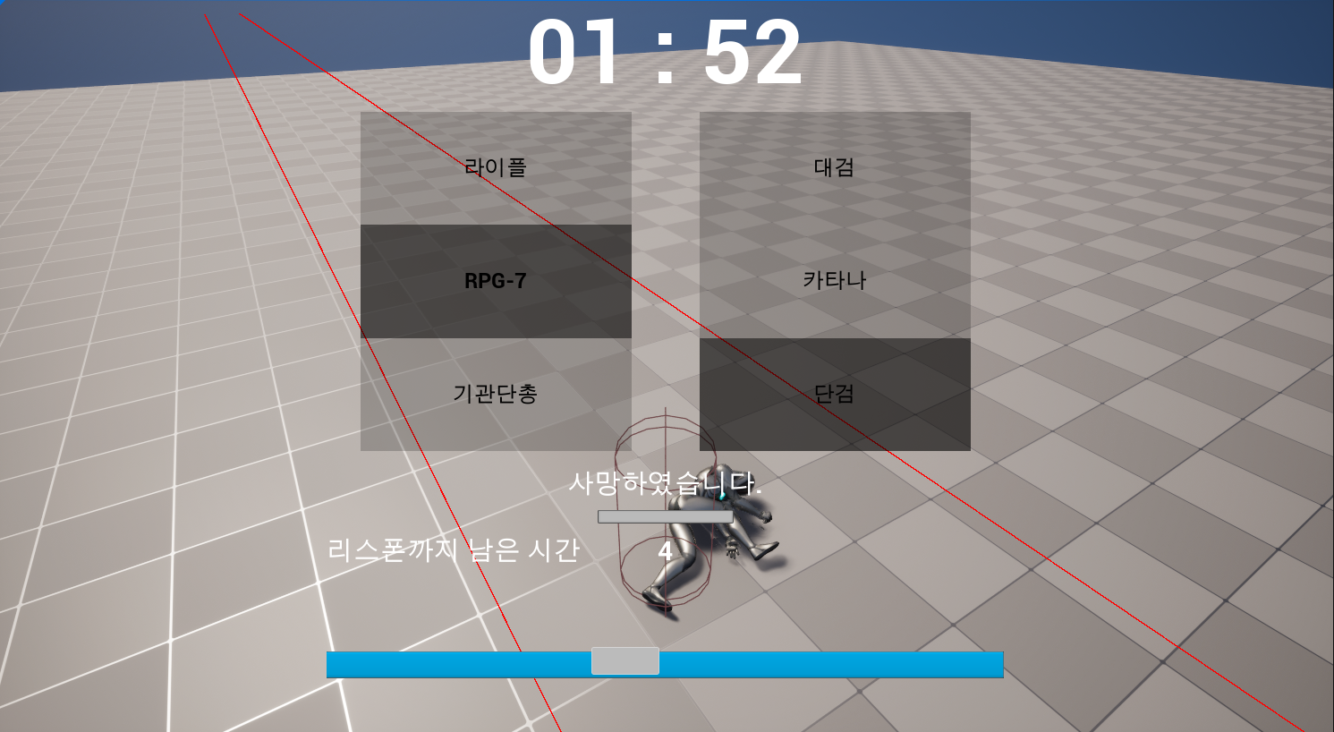  
  하이라이트 된 선택지의 무기가 캐릭터의 선택 무기로 적용되도록 구현,  
  사망시마다 선택 가능하며,  
  특정 키 (‘1’ – 원거리 / ‘2’ – 근거리) 를 활용해 무기 변경  
  (디버깅을 위해 ‘3’~’9’ 키를 통해 무기 교체 가능)
* 근거리 무기 공격 시 키 입력에 따른 다른 이동 구현  
    
  근접 공격시 약 50m를 전방으로 이동하며 공격  
  ‘W’ 키 (앞 방향키)를 누르며 사용시 2배 길이인 약 100m를 전방으로 이동하며 공격  
  ‘S’ 키 (뒷걸음질 방향키) 를 누르며 사용시 제자리에서 공격  
  (해당 이미지는 ‘단검’ 무기의  
  1. 아무키 없이 공격 -> 2. ‘W’키를 누르며 공격 -> 3. ‘S’키를 누르며 공격  
  순서의 모습이 담긴 이미지  
  아직 애니메이션은 Mixamo를 통한 테스트 애니메이션 및 캐릭터)
* 원거리 무기 반동 기능 추가  
  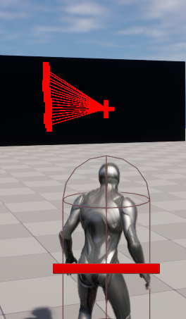  
  (제자리에서 연사를 통해 공격했지만 반동 효과로 인해 화면이 위로 올라가  
  탄이 점점 위쪽 및 양옆으로 조금씩 이동한 결과를 담은 디버깅 라인)  
  돌격소총/기관단총/유탄 발사기 마다 반동되어 화면이 튀는 정도가 다름  
  (기관단총 < 돌격소총 < 유탄발사기 순으로 더 반동이 큼)
* 타이머 시스템 기반 추가

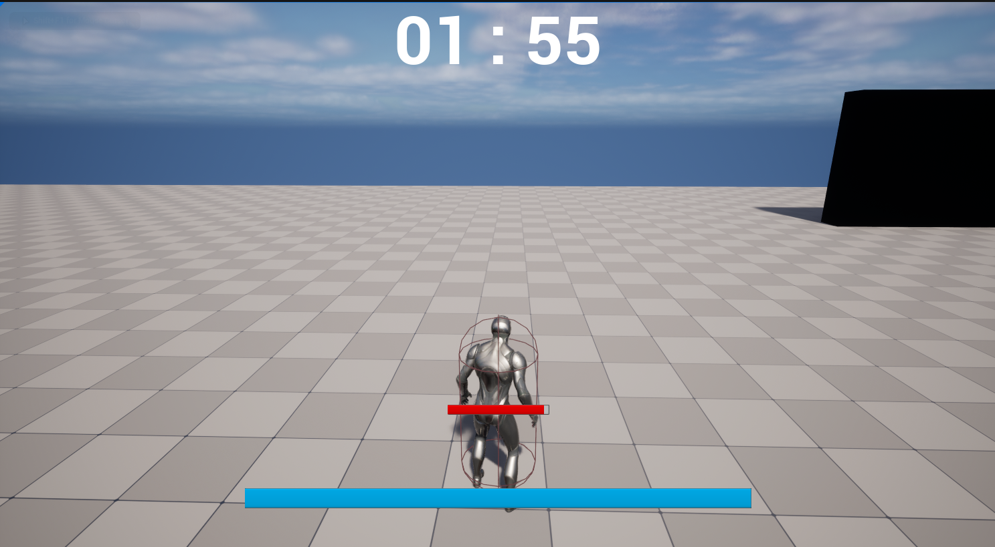

화면 상단을 통한 시간 표기,  
LifeSpan를 사용하여 시간을 표현하였으며  
GameMode에서 전체 한 게임 내에서 다뤄지는 시간을  
모든 ‘Player_GameTimer’ 컴퍼넌트에게 전달해 플레이어가 시각적으로 남은 시간을 볼 수 있도록 설정  
해당 타이머 기능과 맵/아이템 등을 연결해 맵 붕괴 및 아이템 등장 등의 기능 구현 예정  
(다만 게임 타이머 시스템은 서버에서 이뤄지는게 맞다고 생각하여  
클라이언트 수준에서는 단순하게 코딩 – 이후 서버로 기능을 옮기면서 필요시 수정 예정)

* 전달받은 맵을 통한 건물 붕괴 시스템 작동 확인



전달받은 천장 1개, 벽4개의 static mesh를 통해 붕괴 시스템이 잘 작동됨을 확인하였으며,  
(이미지 내 아래 바닥이 제작할 게임의 천장이 될 예정(육각형의 타일로 구성됨을 확인  
(추가적으로 가시성을 위해 하이라이트 아웃라이너를 고려중))  
벽 및 천장을 construction script 를 통해 단순 배치가 아니라 코드상으로 배치를 진행함  
다만, 한 층 자체는 제작이 가능하나 여러 층으로 만들 시 건물 붕괴 시스템이 작동하는지 파악하는 과정이 필요

|  |  |  |  |
| --- | --- | --- | --- |
| **문제점 정리** |  | | |
| **해결방안** |  | | |
| **다음주차** | 33주차 | **다음기간** | 2024.02.06 ~ 2024.02.12 |
| **다음주 할일** | 프로토타입 맵 제작 맵의 붕괴 시스템 연결 타이머와 맵 붕괴 시스템 연결 | | |
| **지도 교수**  **Comment** |  | | |